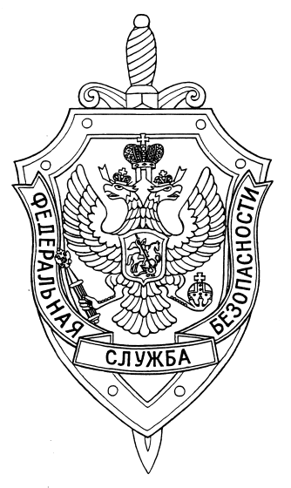

ПОГРАНИЧНОЕ УПРАВЛЕНИЕ ФСБ РОССИИ   
ПО НОВОСИБИРСКОЙ ОБЛАСТИ

г. Новосибирск, ул. Залесского 9, тел.: (383) 216-87-82

e-mail: [pu.novosibobl@fsb.ru](mailto:pu.novosibobl@fsb.ru)

26 августа 2022 г. № 602/5-701

Пограничным управлением ФСБ России по Новосибирской области пресечена попытка незаконного пересечения государственной границы из Республики Казахстан в Российскую Федерацию.

В ходе несения службы пограничный наряд, с помощью технических средств охраны границы, обнаружил и задержал мужчину. Документов, удостоверяющих личность, у него не было.

Органом дознания Пограничного управления установлено, что гражданин иностранного государства предпринял попытку незаконно пересечь границу с целью уклонения от уголовного преследования на территории сопредельного государства. В 2017 году нарушитель был осужден Петуховским районным судом Курганской области по ч.1 ст. 322 УК Российской Федерации за незаконное пересечение государственной границы, ему было назначено наказание в виде штрафа в размере 20000 рублей с выдворением из Российской Федерации.

В отношении нарушителя возбуждено уголовное дело по части 1 статьи 322 Уголовного кодекса Российской Федерации, избрана мера пресечения в виде заключения под стражу. За попытку нарушения границы фигуранту грозит лишение свободы на срок до двух лет.

Пресс-служба Пограничного Управления ФСБ России

по Новосибирской области